Қазақстан Республикасының Білім және ғылым министрлігі
Министерство образования и науки Республики Казахстан
ШҚО Білім басқармасы
Управление образования ВКО
«Шығыс Қазақстан технология колледжі» КМҚК
КГКП «Восточно-Казахстанский технологический колледж»

Утверждаю
Методист
_____________ Бекбаева К.Ж
Рассмотрено на заседании ПЦК
Протокол №___от «__»______20--
Председатель _____________

« ____» _____________20___г.

Разработка
открытого урока по математике
«Ох, уж эта экспонента»
(«Показательная функция, ее график и свойства»)

Преподаватель
Васильева Г.П.

2020
Методическая разработка
открытого урока по математике «Показательная функция, ее свойства и график»
подготовила преподаватель Васильева Г.П.

Пояснительная записка
Тема «Показательная функция» - это классическая тема курса алгебры и начал анализа. Изучение показательной функции предоставляет большие возможности обогатить знания учащихся о функциях вообще, о способах их задания, о связи способа задания функции с ее свойствами. На примере показательной функции можно развить представления о функциях как о модели процессов и закономерных связей явлений.
Тема «Показательная функция» тесно связана с темами «Степени с различными показателями», «Степенная функция», как бы обобщает предметное содержание понятия степень и в тоже время является ступенькой перехода к теме «Логарифмы»
Основная дидактическая единица данной темы -определение показательной функции, которое формулируется на основе имеющихся у учащихся знаний о понятии степени. Обоснование свойства монотонности (возрастание, убывание) также дается на основе ранее изученного материала и иллюстрируется с использованием частных примеров.
Знания определения и свойств показательной функции будут применены при решении показательных уравнений и неравенств.
Представленный урок – это урок изучения новой темы, на котором в ходе фронтальной работы, учащиеся формулируют определение показательной функции, а затем, выполняя практическую работу в парах (или группах), исследуют функцию, предварительно построив график. Для построения графиков функции предлагается использование программы Excel и графического редактора Desmos Можно использовать любую другую программу для построения графиков, например, Advanced Grapher, а так же построить графики в тетрадях, но построение «вручную» занимает больше времени.
На уроке будет использованы элементы технологий проблемного, адаптивного и витагенного обучения, КСО и обучения в сотрудничестве – коллективный разбор задач, совместное выполнение практической работы (в группах). При выполнении практического построения графиков использована уровневая дифференциация. Проведение паузы-релаксации реализует применение здоровьесберегающих технологий.
Формулирование темы занятия предполагается осуществить через побуждающий от проблемной ситуации диалог. Для поддержания внимания использован прием «отсроченная отгадка» и связь с современностью.
Для развития самостоятельности, логического мышления студентов предлагаются проблемно-поисковые ситуации, выполнение нестандартных заданий.
В целях демонстрации связей математики с другими предметами, на уроке будет показано, что само понятие показательной функции и, вытекающее из него, понятие экспоненциальной функции имеют большое практическое приложение, так как описывают законы природы, техники и общества. И это дает возможность формирования у учащихся целостной картины окружающего мира и развития познавательного интереса к математике как науке.
С целью формирования у учащихся представлений о математике как части общечеловеческой культуры, использованы исторические сведения о числе е и высказывания ученых о значении математики и, в частности, показательных функций в исследованиях окружающего мира.
Для проведения контроля уровня понимания изучаемого материала используется техника «Кубик Блюма». Формативное оценивание реализовано в виде выполнения заданий по образцу и тестирования с самооценкой.
Ход урока сопровождается демонстрацией мультимедийной презентацией, что дает возможность наглядно представить материал по теме, оперативно предъявлять задания, корректировать результаты их выполнения и обеспечивает визуальный контроль результатов. Яркое представление материала рассчитано на удержание внимания учащихся при изучении темы, анимационные эффекты помогают более понятно продемонстрировать решения задач. Для более быстрого запоминания понятий, свойств и особенностей решения используется выделение цветом.

Раздел долгосрочного плана: | Восточно-Казахстанский технологический колледж
 | Раздел 5 Степени и корни. Степенная функция
Дата: | ФИО учителя: Васильева Галина Павловна
Курс 1 | 13 ОП, 11 СШП  Количество присутствующих: | отсутствующих:
Тема урока: | Показательная функция , ее свойства и график
Тип урока | - По основной дидактической цели: урок изучения нового материала  - По основному способу проведения: беседа в сочетании с исследовательской и практической деятельностью учащихся  - По основным этапам учебного процесса: комбинированный урок (первичное ознакомление с материалом, образование понятий, установление связей и закономерностей, применение полученных знаний на практике)
Формы работы: | фронтальная, групповая, индивидуальная
Цели обучения, которые достигаются на данном уроке (ссылка на программу) | 11.3.1.11 - знать определение показательной функции и строить ее график;  11.3.1.12 - знать свойства показательной функции в зависимости от основания;
Цели урока | Общие категории целей I уровень (все учащиеся ) II уровень (большинство учащихся) III уровень (некоторые учащиеся)  1. Знание Учащийся знает  термин “показательная функция”, формулу показательной функции. Определение показательной функции, формулировки свойств показательной функции; Доказательство свойств показательной функции; обобщенные приемы исследования показательной функции.  2. Понимание Учащийся  Узнает показательную функцию по формуле, ее график, приводит примеры показательной функции, находит общее и различное в свойствах показательной функции, приводит примеры изученных показательных функций Воспроизводит и интерпретирует свойства показательной функции при любом способе ее задания, «читает» график показательной функции, различает определение и свойство показательной функции, приводит конкр. примеры. сравнивает свойства показательных функций, приемы решения задач, придумывает примеры показательных функций Может записать свойства показательной функции в виде формулы и, наоборот, переходит от одного языка описания функции к другому, находит общие закономерности и различные основания для сравнения показательных функций, придумывает примеры показательных функций с заданным свойством  3. Умения и навыки Учащийся  решает простейшие задачи: строит график показательной функции, определяет значение функции по значению аргумента по формуле и по чертежу, Схематически строит график показательной функции, решает простейшие показательные уравнения, используя свойства функции, решает прикладные задачи в стандартных ситуациях Решает типовые и прикладные задачи, связанные со свойствами показательной функции в измененной (нестандартной) ситуации.
Критерии оценивания | Знает:  - определение и свойства показательной функции;  - алгоритм построения графика показательной функции;  Умеет:  - находить области определения и значений функции,  - строить по точкам графики показательных функций,  - строить эскиз графика показательной функции у=a^{x} в зависимости от значения основания a.  - сравнивать числа с применением свойств показательной функции  - применять свойство возрастания/убывания при решении задач
Языковые цели | I уровень (все учащиеся ) II уровень (большинство учащихся) III уровень (некоторые учащиеся)  Учащийся  правильно произносит термины, делает записи в тетради, задает вопросы и отвечает на них по образцу или с помощью из вне формулирует определения и свойства, делает записи в тетрадях, свободно задает и отвечает на вопросы, используя приемы УПД разъясняет ход решения учебной задачи с использованием специальной терминологии; внимательно слушает речь других, оценивает правильность речи.
Предметная лексика и терминология: показательная функция; показатель степени, основание • график показательной функции, возрастание/убывание функции, область определения, область значений
Серия полезных фраз для диалога/письма: ... функция возрастает (убывает), так как основание ….., воспользуемся свойством функции…, график функции стремится …., сравним основания…..
Межпредметные связи | На уроке межпредметная связь будет осуществляться через демонстрацию того, как используется показательная функция в различных предметных областях знаний и быту, показа того, что в основе многих окружающих человека явлениях лежат математические закономерности.
Привитие ценностей | Воспитание коммуникативных и творческих способностей учащихся  Привитие личностных ценностей - умение учиться, добывать самостоятельно информацию, анализировать ситуацию, адаптироваться к новым ситуациям, ставить проблемы и принимать решения, работать в команде, отвечать за качество своей работы, умение организовывать свое время.  Формирование потребности в использовании компьютера в обучении в целях повышения информационно-коммуникативной компетентности;
Навыки использования ИКТ | - Приложение MS Excel - построение графиков  - Графический калькулятор https://www.desmos.com/calculator, http://www.yotx.ru/#!1/3_h/ubWwf7Wwf7Rgzhf23/aP9g/2DfT0qt7Z@t7@0f7JNo2I2dU8bj6RbjcevyYnd/ax8D  - Учебное видео https://my.mail.ru/mail/zhe-leo/video/_myvideo/91.html  http://oldskola1.narod.ru/Kochetkov2/Kochetkov179.htm  - Использование интерактивной доски в качестве демонстрационного средства и средства записи.  - Калькулятор –Экспонентаhttps://poschitat.online/yeksponenta  - Тестирование https://skills4u.ru/school/test_1725.html  https://videouroki.net/tests/pokazatiel-naia-funktsiia.html
Предварительные знания и умения | Понятие степеней с натуральным, целым, рациональным и иррациональным показателем и их свойства, преобразование выражений, содержащих степень, сравнение чисел, схема исследования свойств функции, нахождение значения функции в точке, построение графика функции,
Методы обучения | Методы обучения по источнику учебной информации: словесные, наглядные, практические.  Методы обучения по признаку характера учебно-познавательной деятельности школьников: объяснительно-иллюстративные, репродуктивный, эвристический, исследовательский.  Методы обучения по виду деятельности: методы проблемного обучения- подводящий к теме диалог, метод проблемного изложения, элементы игровой технологии, технологий адаптивного и витагенного обучения, ИКТ

Ход урока
Этапы урока (время) | Действие педагога | Действие учащихся |  | Оценивание |  | Способы дифференциации
Начало урока (15 мин)  Этап 1. Организационно-мотивационный: | - Оргмомент  Цель: проверка готовности учащихся к уроку, создание благоприятного психологического климата в классе.  Приветствует учащихся, проверяет готовность класса и оборудования, эмоционально настраивает на учебную деятельность.  Эпиграф урока Георг Цейтен: «Математика - это цепь понятий: выпадет одно звено - и не понятно будет дальнейшее» (Ни один момент урока не должен быть пропущен) | Слушают учителя, демонстрируют готовность к уроку, проверяют готовность к уроку. |  | Наблюдение |  | Сделать замечания при необходимости
 | - Этап целеполагания и мотивирования к учебной и деятельности.  Цели этапа: Актуализация субъектного опыта с выходом на цели урока. Мотивация учащихся на активную познавательную деятельность, выделение содержательной области, определение необходимости нового знания.  Содержание Включение учащихся в работу, развитие логического мышления Формулирование темы, постановка целей урока.  - Связь реальной ситуации – пандемии коронавируса с математикой  - Прием «Отсроченная отгадка»  а) Элемент игры «Где логика»  - Беседа. Функция – основной математический инструмент для изучения связей, зависимостей между различными величинами. Чем большим запасом функций мы располагаем, тем шире и богаче наши возможности математического описания окружающего мира.  Подводящий к теме диалог  Давайте рассмотрим функции у = х, у =х², y= $({\frac{1}{5})}^{x}$ у=х³ , у=$3^{x}$ , у=$2^{x}$ , y= $x^{\frac{1}{5}}$  ? что общего между этими функциями?  В чем отличие? Можно ли эти функции разделить на группы по какому-нибудь признаку?  у=x^{n}, или у=x^{а}, может ли выражение у=x^{а},  описывать функциональную зависимость,  Да может у= а^{х}, (пояснение)  Где находится аргумент – в показателе  Как можно назвать такую функцию – показательной  Что нам нужно знать о функции – ее определение , свойства и график  Как можно сформулировать тему нашего урока?  А цель нашего урока – изучение показательной функции. Что нужно для этого сделать?  - Дать определение, Построить график  - Определить свойства  - Выяснить, для чего нужна эта функция | Определяют логические связи.  Участвуют в беседе,  Анализируют, Сравнивают функции,  находят объединяющие и разъединяющие их признаки? сравнивают, делают выводы с выходом на тему занятия  Формулируют тему  Определяют цели и задачи урока |  | Наблюдение за уровнем активности в обсуждении |  | Способ поддержки вопросами учителя, чтобы все смогли выйти на тему урока.
Середина урока  Этап 2. Теоретическо-практический: | - Формирование новых знаний  Задача: обеспечить восприятие и осмысление студентами свойств показательной функции  1/ Отработка понятия Показательная функция  - Функцию вида y=a^{x}, где а>0, a≠1, х – любое число, называют показательной функцией.  - Почему а > 0? [при а < 0 выражение а^{х} не всегда имеет смысл, например: не имеет смысла выражение )]  - Почему а ≠ 1? [1^{х} = 1; при любых Х]  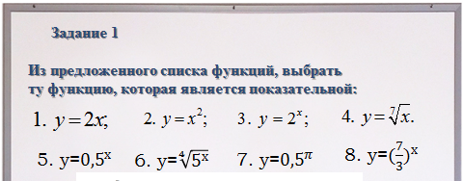  - Почему а ≠ 0? [а^{х} = 0; 0⁰ не имеет смысла]  Задание № 1.  Групповая работа.  Задача - организовать активные действия студентов с объектом изучения, максимальное использование самостоятельности в добывании знаний и овладении способами действий.  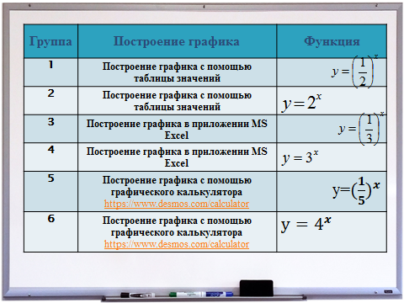  4/ Обобщение свойств показательной функции  - Область определения показательной функции: D (y)=R – множество всех действительных чисел.  - Область значений показательной функции: E (y)=R₊ - множество всех положительных чисел.  - Показательная функция y=a^{x} возрастает при a>1.  - Показательная функция y=a^{x} убывает при 0<a<1.  Справедливы все свойства степенной функции:  - а⁰=1 а¹=а a^{x}∙a^{y}=a^{x+y} a^{x}:a^{y}=a^{x-у}  - (a^{x})^{y}=a^{xy} (a∙b)^{x}=a^{x}∙b^{y} (a/b)^{x}=a^{x}/b^{y}  - а^{-х}=1/a^{x} (a/b)^{-x}=(b/a)^{x}. | Записывают определение  Участвуют в беседе  Оформляют конспекты  Выполняют задания  Строят графики функций  Проводят исследование свойств  Защищают свои исследования  Участвуют в обобщении свойств  Участвуют в описании свойств степеней |  | Дескрипторы:  - распознает основание степени  - выделяет показательную функцию  Дескрипторы  - строит график показательной функции  -определяет область определения  - определяет область значений функции  -определяет четность/нечетность функции  -определяет интервалы возрастания /убывания функции | Способ поддержки через похвалу  работают в режиме консультации  1 группа работает в тетрадях  2 группа в MS Excel  3 группа в Desmos
 | IV Применение знаний  Содержание: организация деятельности студентами по отработке изученных действий посредством их применения в ситуациях по образцу и в измененных ситуациях  Пример-объяснение. Какие значения аргумента являются допустимыми для функций:  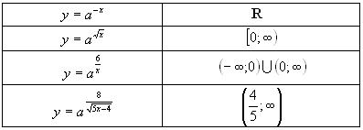  Пример-объяснение  Найти область значений функции  Пример – обсуждение. Выделить возрастающие и убывающие функции (интерактивный слайд)  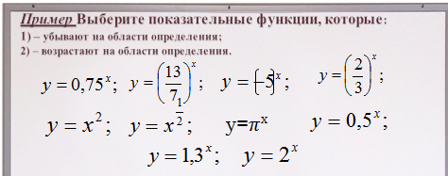  Задание 2. Определить, какая из показательных функций являются возрастающими, а какие убывающими  Задание3 сравнить функцию с 1  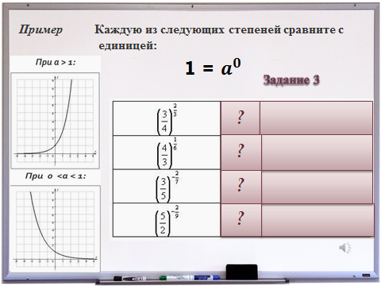  Задание 4. Сравнить показатели степеней  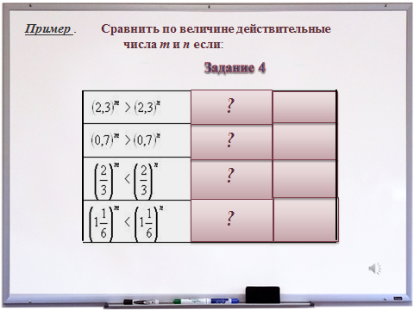  Обсуждение вопроса  Преобразование графиков функций  Задание 5 Установите соответствие между графиком функции и её аналитической формулой:  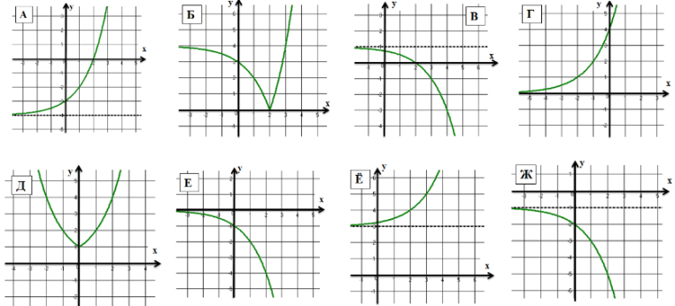  1. 2. 3. 4. 5. 6. 7. 8. | Воспринимают информацию  Отвечают на вопросы  Оформляют записи  Воспринимают информацию  Отвечают на вопросы  Оформляют записи  Воспринимают информацию  Отвечают на вопросы  Оформляют записи  Выполняют задания  Выполняют задания  Выполняют задания  Участвуют в обсуждении  Выполняют задание |  | Дескрипторы  - распознает основание функции  Применяет свойство возрастания- убывания  Дескрипторы  Применяет свойства показательной функции  Дескрипторы  Применяет свойства возрастания/убывания показательной функции  Дескрипторы  -применяет методы преобразования графиков  - распознает графики  -устанавливает соответствие |  | Способ поддержки с помощью диалога учителя и обучающихся для достижения цели задания.  Способ поддержки с помощью диалога учителя и обучающихся для достижения цели задания.  Дифференцирование по объему и уровню помощи  Дифференцирование по объему и уровню помощи  Дифференцирование по объему и уровню помощи
 | Рассмотреть понятие экспоненциальной функции, ввести понятие числа е  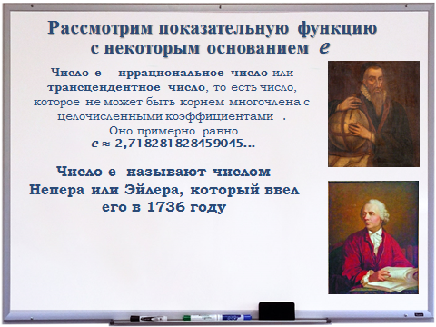 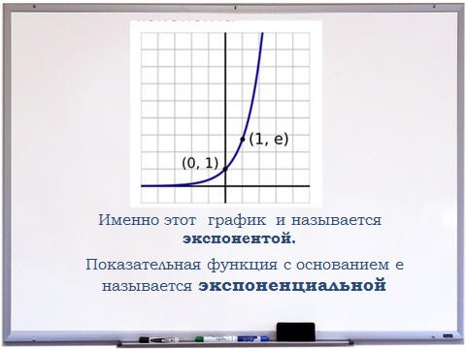Расширение информационного поля учащихся, установление межпредметных связей  Законы, подчиняющиеся показательной функции  - Рост различных микроорганизмов, бактерий, дрожжей и ферментов описывает формула: N = N₀ · a^{kt},  2)Давление воздуха изменяется по закону: P = P₀ · a^{-kh},  3) Закон роста древесины: D = D₀ · a^{kt},  4) Процесс изменения температуры чайника при кипении описывается формулой: T = T₀ + (100 – T₀)e^{-kt}.  5)Закон поглощения света средой: I = I₀ · e^{-ks},  6)Рост народонаселения. Изменение числа людей в стране на небольшом отрезке времени описывается формулой 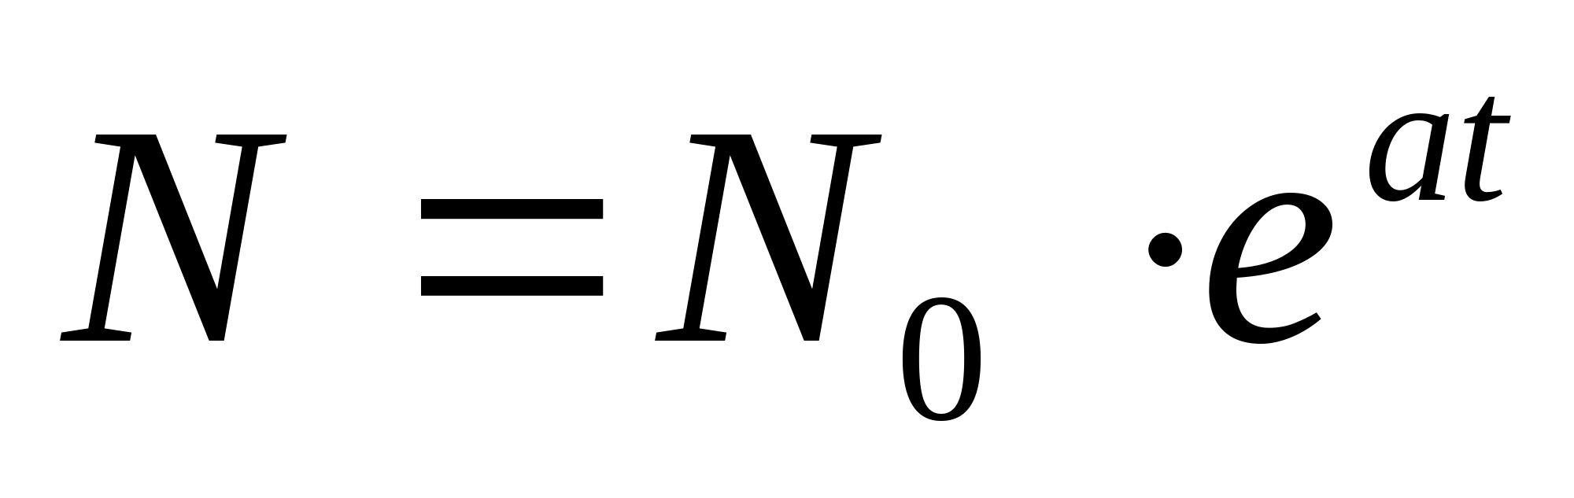 ,  Радиоактивный распад.  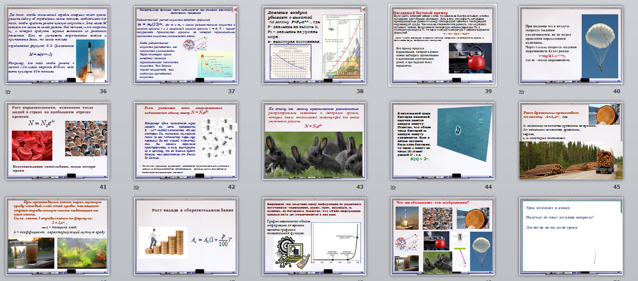 | Воспринимают информацию  Делают записи при неоюходимости
 | - Этап первичной проверки понимания изученного (Кубик Блума)  1) Поделись определение показательной функции?  2) Назови интервал области определения показательной функции?  3) Почему в определении а≠ 1?  4) Предложи кому нибудь изобразить график экспоненты  5) Назови условие возрастания показательной функции?  6) Объясни почему график не пересекает ось ОХ  Назови функцию которая убывает у = 0,3^{х} или у = 3^{х}  8) Предложи решение неравенства 2³ < 2^{х} ; 3^{х} < 81 .  9) Объясни, как можно решить уравнение: 3^{x} = 1  10) Поделись примером процесса, который подчиняется показательной функции?  11) Почему показательная функция не имеет максимум?  12) Объясни почему основание не равно 1?  13)Приведи пример показательной функции с основанием меньше 1.  14) Какая функция называется экспоненциальной?  15) Придумай формулу, по которой экспонента будет убывать | Отвечают на вопросы, корректируют, дополняют ответы других учащихся |  | - понимают смысл определения показательной функции  -различают свойства |  | Вопросы задаются учащимся по уровню их возможностей
 | VI Самостоятельная работа с самопроверкой по образцу, (контроль знаний и умений).  Предлагается тестовое задание и самостоятельная работа дифференцированного характера с правом выбора вида работы.  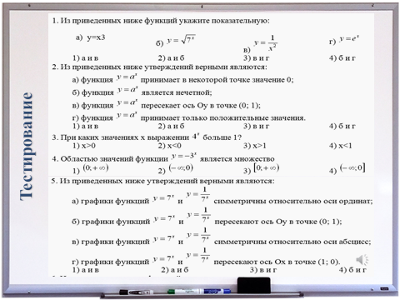 | Учитель по истечении времени предлагает учащимся цветной пастой проверить правильность выполнения самостоятельной работы (по «ключу»). Учащиеся проверяют свои работы, зачеркивают неверные ответы. Тетради собираются на проверку для последующего анализа. |  | Взаимопроверка  Критерии оценок: Оценка:  «5» – 5 правильных ответов;  «4» – 3 - 4 правильных ответа;  «3» – 2 правильных ответа. |  | Для уч-ся с повышенной мотивацией можно предложить тест on-line  https://skills4u.ru/school/test_1725.html
Конец урока  Этап 3. Рефлексивно-завершающий: | - Домашнее задание  Задачи этапа: сообщить учащимся о домашнем задании, обеспечить понимание цели, содержания и способов решения.  Даёт инструктаж по выполнению домашнего задания.  Проверяет понимание и способы выполнения домашнего задания  https://okulyk.kz/algebra/690/  А.И.Шыныбеков, Д.Ә.Шыныбеков, Р.Н.Жұмабаев, Алгебра начало анализа: Учебник для 11 классов естественно-математического направления обшеобразовательных школ. Алматы: «Атамұра», 2020г. Часть 2  §6.1, №№ 6.9, 6.12, | Воспринимают информацию, фиксируют задание. По необходимости задают вопросы. | Дескрипторы  - определяют основание показательной функции  -применяют свойство возрастания, убывания  -сравнивают числа  -строят и преобразовывают графики |  |  | http://oldskola1.narod.ru/Kochetkov2/Kochetkov179.htm  Для углубленного изучения :  - https://okulyk.kz/algebra/690/  https://onlinetestpad.com/ru/test/193224-pokazatelnaya-funkciya-ee-svojstva-i-grafik-10-klass  Сайт Повтори математику https://mathematics-repetition.com/11-3-1-pokazatelynaya-funktsiya-ee-svoystva-i-grafik/
 | - Подведение итогов урока  Цель: подвести итог урока, проанализировать работу на уроке;  Задачи этапа: Оценка работы группы в целом и отдельных уч-ся, выставление отметок | Получают оценку за работу на уроке и принимают объективный комментарий учителя |  | самооцениванеи |  | Участвуют в оценивании
 | - VIII Рефлексия.  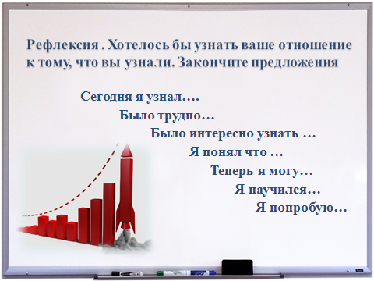 | Участвуют в рефлексии  Описывают свое состояние на конец урока

Если бы урок шел в реальном времени
Дифференциация – каким образом Вы планируете оказать больше поддержки? Какие задачи Вы планируете поставить перед более способными учащимися? | Оценивание – как Вы планируете проверить уровень усвоения материала учащимися? | Здоровье и соблюдение техники безопасности
В реальном времени;  Урок будет построен таким образом, что ученики, не столь уверенные в своих силах, будут работать в парах с более способными учениками и смогут узнать больше. Способные же учащиеся могут проявить свои способности в качестве консультанта, а также решая самостоятельно дополнительные задания повышенной сложности.  Во время индивидуальной работы Вы можете помогать неуверенным ученикам, задавая наводящие вопросы. | Формативное оценивание производится на каждом этапе урока (самооценивание, оценивание учителем по критериям). Оценка путем наблюдения за вовлечением учеников при выполнении заданий и за участием в диалогах, во всеобщих обсуждениях.  Прогресс, ответная реакция на задания в парах будут тщательно рассмотрены для того, чтобы оценить вклад каждого ученика и выявить наличие ошибок для их коррекции. | Соблюдены все правила техники безопасности  Все задания подобраны с учетом возрастных особенностей учащихся. Смена видов деятельности позволяет оптимально распределить силы и внимание учащихся для наибольшего достижения результатов.
Рефлексия по уроку  Были ли цели урока/цели обучения реалистичными?  Все ли учащиеся достигли ЦО?  Если нет, то почему?  Правильно ли проведена дифференциация на уроке?  Общая оценка  Какие два аспекта урока прошли хорошо (подумайте как о преподавании, так и об обучении)?  1: Удалась работа вопрос- ответ  2: Хорошо прошла групповая работа.  Что могло бы способствовать улучшению урока (подумайте как о преподавании, так и об обучении)?  При построении следующего урока принять по возможности максимально во внимание рефлексию этого урока. | Используйте данный раздел для размышлений об уроке. Ответьте на самые важные вопросы о Вашем уроке из левой колонки.
 | Цели были реалистичны.

